Pengaruh Aditif Ferro Boron (FeB) terhadap Karakteristik Serbuk Hematit (α-Fe₂O₃)

Suci Pangestuti*, Pulung Karo Karo*, Perdamean Sebayang**, Candra Kurniawan**

*Jurusan Fisika FMIPA Universitas Lampung

Jl.Prof. Dr. Soemantri Brojonegoro No.1 Gedung Meneng Bandar Lampung 35145

**Pusat Penelitian Fisika Lembaga Ilmu Pengetahuan Indonesia

Kawasan PUSPITEK, Serpong, Tangerang Selatan

E-mail:sucipangestuti03@gmail.com,

Diterima (6 Februari 2017), direvisi (13 Februari 2017)

Abstract.The study about effect of ferro boron (FeB) additive towards characteristic of hematite (α-Fe₂O₃) powder has been done. The powders of FeB andα-Fe₂O₃ was milled with dry milling method using Planetary Ball Mill (PBM) for 12 hours. Variation of FeB compositions are 4 and 8 wt.%. The milled powder was calcinedat temperatures of 900, 1000 and 1100ºC. The characterization of the powders was performed by Particle Size Analyzer (PSA), true density, X-Ray Diffraction (XRD) and Vibrating Sample Magnetometer (VSM). The results effect of additives FeB showed an increasing of particle size which related to decrease of true density of sample 8 wt.% composition with a value 2.80 μm and 2.47 g / cm³. Respectively the XRD characterization of sample with 8 wt.%composition with the calcination temperature of 1000 and 1100 °C showed that iron boride (Fe₂B)phase was formed. Maghemite (γ-Fe₂O₃) and magnetite (Fe₃O₄) was formed during calcination for non-additive sample. The VSM characterization showing the effect of the calcination temperatureare increasing the magnetic properties and the addition of FeB tends to lower the magnetic properties within samples before and aftercalcined.

Key word: Hematite (α-Fe₂O₃), ferro boron, mechanical alloying and calcination

Abstrak.Telah dilakukan penelitian mengenai pengaruh aditif Ferro Boron (FeB) terhadap karakteristik serbuk hematit (α-Fe₂O₃). Proses preparasi sampel dilakukan dengan mencampurkan α-Fe₂O₃ dan FeB menggunakan metode milling kering dengan alatPlanetary Ball Mill (PBM). Variasi komposisi aditif FeB adalah 4 dan 8wt.%dengan suhu kalsinasi 900, 1000 dan 1100ºC. Karakterisasi sampel melalui ujiParticle Size Analyzer (PSA), true density, X-Ray Diffraction (XRD) dan Vibrating Sample Magnetometer (VSM). Dari hasil eksperimen ditunjukkan terjadi peningkatan ukuran partikel yang berkaitan dengan penurunan true density pada sampel 8 wt.%dengan nilai sebesar 2,80 µm dan 2,47 g/cm³. Karakterisasi XRD menunjukkan pada sampel 8 wt.% dan suhu kalsinasi 1000 ºC dan 1100 ºC terbentuk fasa iron boride (Fe₂B). Sedangkan pada sampel tanpa aditif terbentuk fasa maghemit (γ-Fe₂O₃) dan magnetit (Fe₃O₄) setelah proses kalsinasi. Karakterisasi VSM menunjukkan bahwa proses kalsinasi mengakibatkan sifat magnet semakin besar dan penambahan FeB cenderung menurunkan sifat magnet pada sampel sebelum dan setelah kalsinasi dengan koersivitas.

Kata Kunci : Hematit (α-Fe₂O₃), ferro boron, mechanical alloying dan kalsinasi

PENDAHULUAN
Magnet merupakan bahan yang mempunyai medan magnetik intrinsik dan mampu menarik logam lain, karena keteraturan susunan momen magnet yang ditimbulkan akibat adanya interaksi antara elektron yang tidak berpasangan dengan elektron luar lainnya, bahkan interaksi yang menimbulkan momen magnet tersebut dapat dimanfaatkan untuk menghasilkan listrik (Collocot et al., 2007). Dengan potensi tersebut magnet telah menjadi bagian dikehidupan sehari-hari manusia, terutama untuk aplikasi di bidang mekanika, elektronik, otomotif bahkan kedokteran(Nugraha et al. 2015; Alp and Aydogan 2016).
Magnet permanen merupakan salah satu jenis bahan dengan efisiensi energi yang tinggi yang digunakan dalam sistem generator listrik dan motor listrik. Namun ketersediaan magnet permanen yang ada di Indonesia 100% masih diimpor dari Negara-negara maju seperti Cina dan Jepang. Oleh karena itu penguasaan dan pengembangan produksi magnet permanen diharapkan dapat memberikan nilai tambah produk yang signifikan (Kurniawan, 2015).
Salah satu bahan magnet permanen yang populer saat ini adalah hematite yang biasa ditemukan dalam bentuk produk korosi pada besi. Memiliki rumus kimia oksida besi (α-Fe₂O₃), merupakan mineral yang berwarna cokelat hingga merah kecokelatan dan berstruktur kristal heksagonal (Rhombohedral). (Cornell dan Schwertmann, 2003; (Anggraeni 2008). Hematit terkandung dalam pasir besi mulai dari 58,39 hingga 60,23 % (Skomski et al, 1999), diperoleh melalui proses oksidasi pasir besi pada suhu 700-800ºC. Hematit memiliki keunggulan karena harganya mura, sifat mekaniknya kuat dan memiliki ketahanan kimia yang baik terhadap lingkungan (Priyono et al., 2004). Sifat kemagnetan hematit termasuk antiferomagnetik pada suhu kurang dari 260K dan menjadi feromagnetik lemah atau ferimagnetik pada suhu lebih dari 260 K, sehingga pada kondisi ini, hematit dikatakan sebagai feromagnetik lemah atau ferimagnetik (Chirita and Grozescu, 2009). Sehingga memiliki koersivitas yang tinggi dan digolongkan sebagai magnet keras (hard magnetic). Sifat magnet tersebut sangat tergantung mikrostruktur dan ukuran butir. Sehingga dalam pembuatannya ditambahkan bahan aditif untuk mencegah pertumbuhan butir. Beberapa bahan aditif yang dapat digunakan dalam pembuatan magnet ferit yaitu SiO₂, B₂O₃, FeB (Töpfer et al., 2005; Mehmediet al., 2015).
Ferro boron (FeB) telah digunakan sebagai agen aditif untuk baja dan besi, karena dapat meningkatkan sifat mekaniknya dan merupakan bahan aditif termurah. Penggunaan FeB telah meningkat dari tahun ke tahun, tetapi cukup kecil dibandingkan ferro silicon atau ferro manganese. Baru-baru ini FeB menarik banyak perhatian sebagai agen aditif bahan magnetik, salah satunya adalah pembuatan magnet permanen NdFeB.FeB adalah paduan logam terdiri dari besi dan boron dengan kandungan boron mulai 10 % sampai 20 % (Sariyer et al., 2015). Besi banyak digunakan dalam produksi magnet permanen, memiliki sifat magnet yang tinggi. Sedangkan boron bersifat keras dan diamagnetik (Harsanti, 2010).
Rahardjo (2011) menganalisis sifat magnet hematit dengan penambahan Fe₂TiO₅ pada suhu sintering 1300 ºC dengan variasi molaritas 0,3; 0,4 dan 0,5 molar, menghasilkan koersivitas yang semakin meningkat yaitu 0,0086 T menjadi 0,0262 T. Dalam pembuatan magnet permanen yang bersifat lunak, tentu digunakan bahan yang dapat menurunkan koersivitas hematit. Christiyanti(2016) melakukan penelitian pada BaFe₁₂O₁₉ tanpa dan dengan aditif FeB, menghasilkan koersivitas yang semakin menurun yaitu 1290 Oe menjadi 400 Oe. Riris Tambunan (2016) telah melakukan penelitian tentang pengaruh FeB terhadap BaFe₁₂O₁₉dengan rasio komposisi berat BaFe₁₂O₁₉:FeB meliputi 100:0, 97:3, 95:5, 93:7 % dan suhu kalsinasi 900 ºC. Menghasilkan peningkatan true density 4,9 – 5 g/cm³ dan penurunan sifat magnet, namun masih terdapat zat pengotor hematit.
Pada umumnya pembuatan magnet permanen dilakukan menggunakan proses reaksi padatan (solid state reaction) dengan metode mechanical alloying karena metode ini sangat sederhana, efektif untuk kapasitas yang relatif besar dan dapat menghasilkan produk yang sangat homogen (Kusuma and Fajarin, n.d, 2011).
Pada penelitian ini, digunakan aditif FeB untuk memodifikasi sifat kemagnetan serbuk hematit menggunakan metode mechanical alloying (dry milling). Variasi komposisi berat hematit dan FeB yang dilakukan meliputi 0, 4,8 % sedangkan suhu kalsinasi yang dilakukan meliputi 900, 1000, 1100 ºC. Karakterisasi yang dilakukan meliputi Particle Size Analyzer (PSA) untuk mengetahui distribusi ukuran partikel, uji true density untuk mengetahui true density, X-Ray Diffraction (XRD) untuk menganalisis struktur kristal dan Vibrating Sample Magnetometer (VSM) untuk mengetahui sifat magnet.

METODE PENELITIAN

Penelitian ini dimulai dengan penghancuran dan penggerusan bahan aditif FeB dan diayak menggunakan ayakan lolos ayak 50 mesh. Setelah diperoleh serbuk FeB, dilakukan karakteriasi XRD pada bahan dasar hematit dan serbuk FeB. Kemudian dilakukan penambahan FeB pada serbuk hematit dengan komposisi 0, 4, dan 8wt.%.
Setelah proses pencampuran, sampel di-milling menggunakan PBM 4A secara dry milling selama 12 jam untuk menghasilkan paduan serbuk yang lebih halus. Untuk mengetahui distribusi ukuran partikel dilakukan karakteriasi menggunakan PSA Cillas 1190, uji true density dilakukan dengan prinsip archimedes dan sifat magnet dianalisis menggunakan VSM 250 Electromagnetic.
Pengukuran true density dilakukan menggunakan piknometer dengan mengukur massa dengan dan tanpa sampel untuk memenuhi persamaan:

$ρ_{s}=\frac{m_{3}−m_{1}}{\left(m_{2}−m_{1}\right)−\left(m_{4}−m_{3}\right)}xρ_{aquades}$ .....(1)

Dimana:
ρ_{s} = densitas serbuk (g/cm³)
ρ_{aquades} = densitas aquades (0,997 g/cm³)
m₁ = massa piknometer kosong (g)
m₂ = massa aquades + piknometer (g)
m₃ = massa piknometer + serbuk (g)
m₄ = massa piknometer + serbuk + aquades (g)

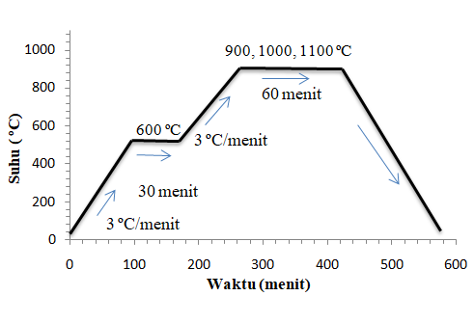
Gambar 1. Tahapan Kalsinasi

Kalsinasi dilakukan pada variasi suhu (900, 1000, 1100) ºC dengan tahapan kalsinasi ditunjukkan pada Gambar 1.
Perubahan fasa sampel setelah kalsinasi dianalisis menggunakan XRD merk Rigaku SmartLab dengan Cu-$κα$ (1,5418 $A^{o}$) serta karakteriasi VSM.Tahap yang dilakukan pada penelitian ini dapat dilihat pada diagram alir Gambar 2.

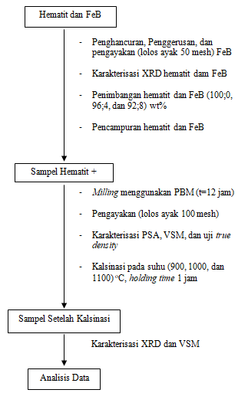

Gambar 2. Diagram alir

HASIL DAN PEMBAHASAN

Analisis Ukuran Partikel

Distribusi ukuran partikel sampel hematit yang ditambahkan FeB masih belum homogen yang ditunjukkan pada Gambar 3.
Berdasarkan Gambar 3(a) menunjukkan bahwa sampel tanpa masih belum homogen diindikasikan dengan terdapatnya keragaman puncak kumulatif terdapat diantara diameter 0,1-1,0 µm. Pada Gambar 3(b) sampel 4% keragaman puncak kumulatif terdapat diantara diameter 0,1-1,0 µm dan 10-100 µm. Sedangkan pada Gambar 3(c) keragaman puncak kumulatif terdapat diantara 10-100 µm. Ukuran partikel rata-rata dilihat pada puncak kumulatif yang paling tinggi.

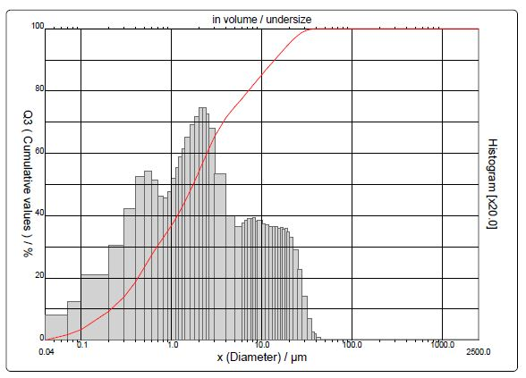
(a)
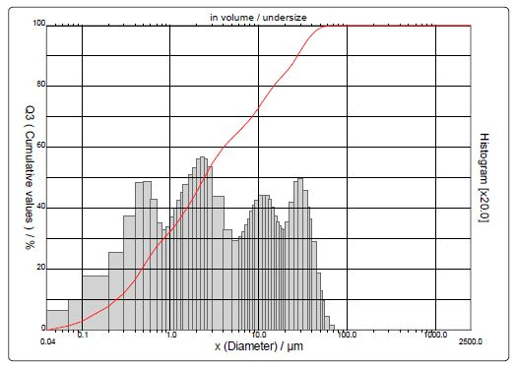
(b)
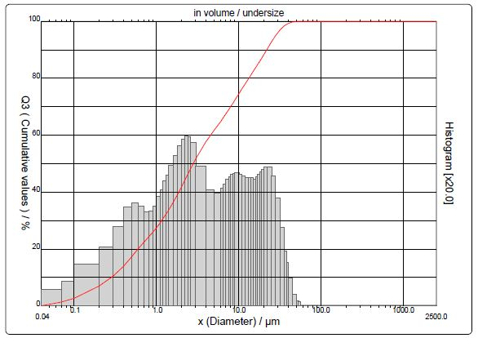
(c)
Gambar 3. Histogram distribusi ukuran diameter partikel, (a). hematit tanpaaditif, (b). hematit dengan aditif 4% FeB, dan (c). hematit dengan aditif 8% FeB.

Ketidakhomogenan distribusi ukuran partikel disebabkan karena kurang optimalnya waktu milling, karena menurut Ginting (2014) pada penelitiannya yang menganalisis pengaruh penambahan B₂O₃ pada barium heksaferit dengan variasi waktu milling selama 12, 24, dan 48 jam menghasilkan distribusi ukuran partikel sampel yang homogen pada waktu milling 48 jam. Dengan demikian efek milling selama 12 jam serbuk FeB belum menghasilkan ukuran yang sama dengan serbuk hematit dan semakin lama waktu milling, semakin kecil ukuran partikel.
Selain waktu milling, perbedaan tingkat kekerasan bahan juga memengaruhi keseragaman serbuk. Menurut Harsanti (2010) FeB memiliki skala kekerasan berkisar 9,5 yang dipengaruhi oleh unsur boron, sedangkan skala kekerasan hematit berkisar 5,5-6,5. peningkatan ukuran partikel terhadap aditif FeB ditunjukkan pada Gambar 4.
Berdasarkan Gambar 4 Penyebaran distribusi ukuran partikel pada kumulatif 10% berukuran 0,22-0,28 µm, kumulatif 50% berukuran 1,74-2,80 µm dan kumulatif 90% berukuran 13,88-27,56 µm. Namun ukuran rata-rata yang diambil yaitu pada kumulatif 50% atau setengah dari populasi yaitu sebesar 1,74 µm (0%), 2,42 µm (4%), dan 2,80 µm (8%). Dengan demikian semakin besar komposisi FeB ukuran partikel semakin besar.
Berbeda dengan penelitian Delovita Ginting (2014) menghasilkan ukuran partikel yang semakin kecil terhadap penambahan 0, 0.5, 1 dan 2% B₂O₃, namun pada 2% B₂O₃ ukuran partikelnya meningkat. Peningkatan ukuran partikel dikarenakan bahan aditif FeB memiliki tingkat kekerasan yang tinggi. Peningkatan ukuran partikel rata-rata mencapai 75% dari ukuran partikel awal, ukuran partikel akan berpengaruh pada kerapatan serbuk (true density), karena memungkinkan adanyaporositas yang besar pada partikel penyusunnya.

Analisis True Density

True density merupakan densitas atau massa jenis zat murni (dalam bentuk serbuk yang padat). Pengukuran true density pada masing-masing serbuk hematit dengan aditif FeB 0, 4, dan 8 % berat menggunakan prinsip archimedes dan cairan pembanding aquades sebagai media pengukuran. Hasil pengukuran true density disajikan pada Tabel 1.
Pada Tabel 1 menunjukkan nilai true density pengukuran diperoleh berdasarkan hasil pengukuran yang menggunakan persamaan (2) dan true density teori diperoleh berdasarkan hasil perhitungan true density teori masing-masing bahan mengacu pada nilai true density serbuk hematit sebesar 5,25 g/cm³ (Mottana, 1977) dan FeB sebesar 4 g/cm³ (Keshavamurthy, 2013). Nilai true density pengukuran maksimum sebesar 5,08 g/cm³ pada serbuk hematit tanpa aditif (0%). True density semakin menurun seiring dengan penambahan komposisi FeB yaitu menjadi 4,03 g/cm³ (4%) dan 2,47 g/cm³ (8%), ini sebanding dengan true density teori yang semakin menurun.

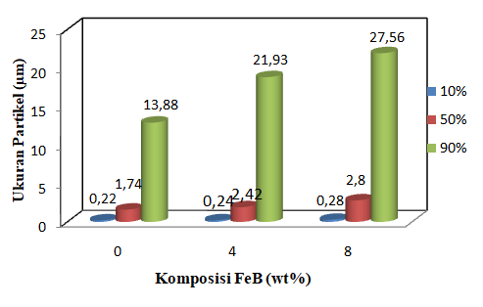
Gambar 4. Grafik distribusi ukuran partikel serbuk hematit (α-Fe₂O₃) dan aditif FeB (0, 4 dan 8) %berat

Tabel 1. Hasil pengukuran true density sampel
Komposisi FeB  (wt%) | True Density Teori  (g/cm³) | True Density Pengukuran  (g/cm³)
0 | 5.25 | 5.08
4 | 5.20 | 4.03
8 | 5.15 | 2.47

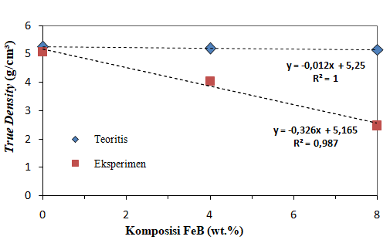
Gambar 5. Hubungan true denstiy terhadap komposisi FeB (wt%)

Berbeda dengan penelitian yang telah dilakukan Tania Christiyanti (2016) penambahan FeB 0, 3, 6, 9 % berat pada barium heksaferit menghasilkan true density yang semakin meningkat seiring dengan penambahan FeB yaitu sebesar 4,98, 5,04, 5,11, 5,17 g/cm³. Hubungan antara true density dan komposisi FeB ditunjukkan pada Gambar 5.
Berdasarkan Gambar 5 kemiringan (slope) grafik dari hasil true density pengukuran relatif lebih curam dibandingkan dengan true density teori. Nilai true density secara teoritis memenuhi persamaan y = -0,012x + 5,25, dengan ketelitian sebesar 100%. Hasil eksperimen true density tanpa aditif (0%) diperoleh adalah 5,08 g/cm³, dan secara ekstrapolasi di titik yang sama adalah 5,25 g/cm³. Apabila dilihat kurva ekstrapolasi tersebut memenuhi persamaan garis y = -0,336x + 5,165 dengan tingkat ketelitian lebih rendah, yaitu sebesar 98,7%. Jadi perbedaan ini menunjukkan adanya tingkat keakuratan data yang diperoleh pada saat pengukuran.
Berdasarkan penelitian Tania Christiyanti (2016) besar selisih true density pengukuran dan teori terjadi pada semua persentase aditif FeB dengan nilai yang tidak jauh berbeda, namun pada penelitian ini selisih true density pengukuran dan teori terbesar pada persentase aditif 8% yaitu sebesar 2,68 g/cm³. Perbedaan nilai true density ini disebabkan oleh pengaruh homogenitas partikel dan tingkat keakuratan pengukuran. Mengingat nilai true density FeB sebesar 4 g/cm³, sedangkan true density hematite sebesar 5,25 g/cm³, maka seharusnya nilai true density berada pada nilai 4 – 5,25 g/cm³.
Korelasi antara ukuran partikel terhadap penambahan aditif FeB yang diperoleh dari hasil pengukuran PSA menunjukkan bahwa semakin besar ukuran partikel maka true density akan cenderung turun. Oleh karena itu, nilai true density sangat dipengaruhi ukuran partikel. Partikel yang besar akan banyak memiliki rongga (porositas), sehingga terdapat banyak kerentanan yang menyebabkan jarak antar partikel tidak rapat.

Analisis Struktur Kristal

Untuk mengetahui fasa awal maka dilakukan pengamatan menggunakan XRD pada masing-masing serbuk hematit dan aditif FeB. Hasil analisis serbuk hematit dan bahan aditif FeB sebelum kalsinasi ditunjukkan pada Gambar 6.
Pada Gambar 6(a) teridentifikasi 6 puncak fasa tunggal hematit (α-Fe₂O₃) 100%, dengan 3 puncak tertinggi pada sudut 2θ sebesar (24.14, 33.18 dan 35.59)º pada masing-masing bidang hkl: (012), (106) dan (110).

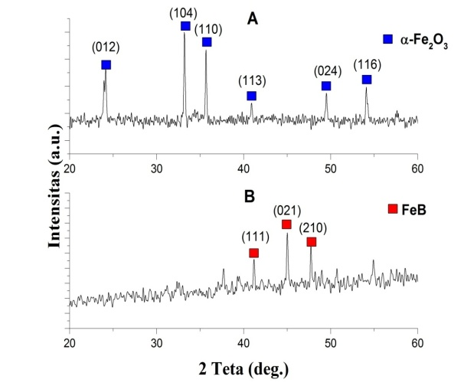
Gambar 6. Hasil XRD (a) hematit tanpa perlakuan, (b) Serbuk FeB
Berdasarkan pencocokan dengan program search match pada file number COD (Crystallography Open Database) 96-900-9783, fasa tunggal hematit berstruktur kristal heksagonal yang sesuai dengan space group R -3 c (167) dengan parameter kisi a=b=d≠c dengan nilai a=b = 5.038 Å, c = 13.772 Å dan volume sel (V) = a x b x c = 349.553 Å³. Hematit memiliki sudut kristalografi α = β = 90º , γ = 120º. Maka bahan dasar yang digunakan mengindikasikan hematit.Pada Gambar 6(b) teridentifikasi 3 puncak fasa tunggal yaitu FeB pada 2θ sebesar (41.15, 45.02 dan 47.71)º. Berdasarkan pencocokan dengan program search match pada file number COD 96-900-8945, fasa FeB berstruktur kristal orthorhombik sesuai dengan space group Pbnm (62) dengan parameter kisi a=4,05 Å, b=5,49 Å dan c=2,94 Å dan volume sel (V) = 4,05 x 5,49 x 2,94 = 65,36 Å³. FeB memiliki sudut kristalografi γ = β = α = 90º. Maka, bahan aditif yang digunakan mengindikasikan FeB.
Pada hasil XRD setelah kalsinasi semakin tinggi suhu kalsinasi, puncak yang terbentuk semakin banyak. Kemunculan puncak baru karena telah terjadi pertumbuhan butir pada partikel sampel yang memungkinkan terbentuknya batas-batas butir. Dengan adanya batas butir ini, mengakibatkan susunan partikel semakin padat. terbentuk pada hasil XRD terlihat pada Gambar 7.

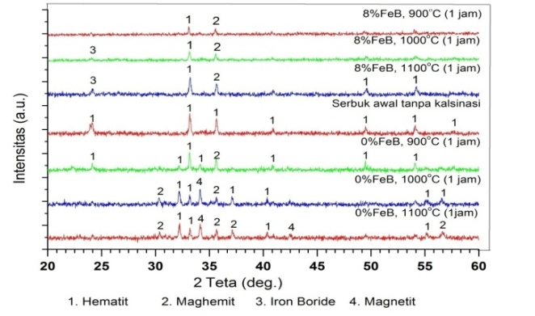
Gambar 7. Grafik hasil XRD sampel setelah kalsinasi
Berdasarkan Gambar 7 sampel 0% FeB pada suhu 900 ºC perubahan fasa hematit menjadi fasa maghemit (γ-Fe₂O₃) yaitu di sudut 2θ = 35.63º. Pada suhu 1000 ºC perubahan fasa hematit menjadi maghemit yaitu pada sudut 2θ = 30.30º dan 30.65º serta fasa hematit pada 2θ = 34.13º berubah menjadi magnetit (Fe₃O₄). Pada suhu 1100 ºC fasa didominasi oleh maghemit di sudut 2θ = (30.34, 35.64, 37.13 dan 56.63)º dan hematit di sudut 2θ = (32.25, 33.19, 40.37 dan 55.15)º, serta magnetit terbentuk pada 2θ = 34.13º dan 42.48º.
Berdasarkan pencocokan program search match pada file number COD 96-901-2692 fasa maghemit berstruktur kristal tetragonal yang sesuai dengan space group P 43 21 2 (96) dengan parameter kisi a=b$≠$c bernilai a=b = 8.34 Å, c = 8.32 Å dan volume sel (V) = 8.3396 x 8.3396 x 8.3220 = 578,78 Å³. Sedangkan fasa magnetit berdasarkan file number COD 96-900-2026 berstruktur orthorhombik yang sesuai dengan space group P b c m (57) dengan parameter kisi $a≠b≠c$ bernilai a = 2,80 Å, b = 9,40 Å, c = 9,49 Å dan volume sel (V) = 249,78 Å³.
Pada sampel 8% berat perubahan fasa dari hematit menjadi maghemit di sudut 2θ = 35.66 pada suhu 900 ºC, 2θ = 35.60º pada suhu 1000 ºC dan 2θ = 35.52 pada suhu 1100 ºC. Pada suhu 1000 ºC dan 1100 ºC terbentuk fasa yaitu iron boride (Fe₂B)pada sudut 24.69º dan 24.71º dengan puncak yang sangat kecil intensitasnya. Karena menurut spesifikasi PT. Baralogam Multijaya, komposisi boron pada bahan aditif yang digunakan, hanya mencapai 17-20 %, apalagi penambahan FeB pada serbuk hematit kurang dari 10%.
Kemunculan fasa maghemit dan magnetit dikarenakan suatu struktur yang memiliki fasa tertentu diantaranya α, β dan γ dapat berubah pada suhu tertentu. Perubahan fasa menjadi γ terjadi dari suhu 764º-1133º C (Ramdani, 2013) dan kemunculan fasa magnetit akibat terjadi reaksi antara hematit dan oksigen pada saat proses kalsinasi pada suhu tinggi.
Berdasarkan pencocokan program search match pada file number COD 96-101-0030, Fe₂B memiliki bentuk kristal tetragonal sesuai dengan space group I -4 2 m. parameter kisi $a=b≠c$ bernilai a=b = 5,08 Å dan c = 4,22 Å dengan volume sel (V) = 108,89 Å³. Kehadiran Fe₂B dikarenakan perubahan fasa paduan FeB dengan kandungan boron 10% pada temperatur 1000-1100 ºC akan menjadi Fe₂B dan γ-Fe₂B (Choteborsky, 2012). Perlakukan suhu kalsinasi sangat memengaruhi stuktur kristal yang memungkinkan berpengaruh pada sifat kemagnetan sampel.

Analisis Sifat Magnet

Untuk mengetahui sifat magnet, sampel dikarakterisasi menggunakan Vibrating Sample Magnetometer (VSM). Pengujian dengan menggunakan VSM ini dilakukan pada sampel 0, 4 dan 8 % berat aditif FeB sebelum kalsinasi dan setelah kalsinasi. VSM adalah perangkat yang dapat menganalisis sifat kemagnetan bahan dari berbagai macam material berukuran mikro bahkan nano. Informasi yang diperoleh pada hasil analisis adalah sifat magnet, sebagai akibat perubahan medan magnet luar yang digambarkan pada kurva histerisis. Kurva histerisis memuat data sifat magnet yang dihasilkan berupa koersivitas (jHc), magnetisasi saturasi (σ_{s}), magnetisasi remanen (σ_{r}), magnetisasi (σ), dan koersivitas eksternal (H_{ext}).Pada Gambar 8 dan Tabel 2, ditunjukkan kurva histerisis sampel sebelum sampel dikalsinasi.

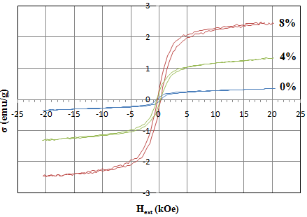
Gambar 8. Kurva histerisis serbuk hematit dengan aditif Ferro Boron (FeB); (0, 4 dan 8) %berat sebelum kalsinasi

Tabel 2. Hasil VSM serbuk hematit dengan penambahan aditif FeB (0, 4 dan 8) %berat, sebelum dikalsinasi.
Komposisi FeB  (wt%) | Hmax  (kOe) | jHc  (Oe) | σ_{s}  (emu/g) | σ_{r}  (emu/g) | Loop Area  (kOe.emu/g)
0 | 20,55 | 372,19 | 0,68 | 0,12 | 93,30
4 | 20,61 | 306,10 | 2,23 | 0,27 | 301,50
8 | 20,54 | 285,06 | 4,87 | 0,49 | 613,30

Tabel 3 Hasil VSM serbuk hematit dengan penambahan aditif FeB (0, 4 dan 8) %berat setelah dikalsinasi.

Komposisi FeB  (wt%) | Hmax  (kOe) | jHc  (Oe) | σ_{s}  (emu/g) | σ_{r}  (emu/g) | Loop Area  (kOe.emu/g)
0 | 20,47 | 1450 | 19,76 | 10,41 | 6,0
4 | 20,66 | 1220 | 0,38 | 0,08 | 155,0
8 | 20,67 | 1180 | 0,42 | 0,10 | 145,8

Pada Gambar 8 dan Tabel 2 terlihat bahwa lebar kurva yang diwakili oleh nilai koersivitas (jH_{C}) semakin kecil terhadap penambahan komposisi aditif FeB masing-masing bernilai 372,19, 306,10 dan 285,06 Oe, Sedangkan nilai magnetisasi saturasi (σ_{s}) dan magnetisasi remanen (σ_{r}) cenderung meningkat sebesar 0,68, 22,3 dan 4,87 emu/g dan 0,12, 0,27 dan 0,49 emu/g. Efek aditif FeB cenderung menurunkan koersivitas dan meningkatkan magnetisasinya dan berpotensi mengubah bahan magnet menjadi magnet lunak. Demikian pula halnya dengan nilai Loop Area atau sering disebut sebagai energy product (kOe.emu/g) cenderung meningkat yaitu 93,3, 301,50, dan 613,30 kOe.emu/g.
Penurunan koersivitas dipengaruhi densitas serbuk yang semakin menurun. Pada dasarnya sifat magnet dipengaruhi oleh kerapatan susunan partikel-partikel, mengakibatkan mudah berinteraksi antara partikel-partikel yang menghasilkan momen magnetik. Penjumlahan momen magnet individu partikel-partikel penyusunnya akan menghasilkan energi magnetik. Dengan semakin padat partikel penyusun maka jumlah momen magnet persatuan volumenya (energi magnetik) semakin besar, sehingga sifat magnetnya menjadi bertambah. Dengan begitu penurunan sifat magnet ini juga dipengaruhi oleh true density yang semakin menurun.

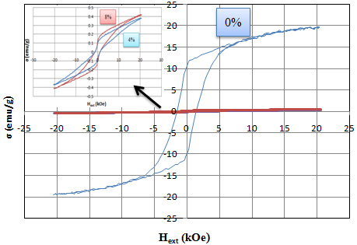

Gambar 9. Hasil VSM setelah kalsinasi
Selain true density, sifat magnet juga dipengaruhi oleh suhu kalsinasi. Sifat kemagnetan bertambah pada sampel setelah dikalsinasi yang disajikan pada Tabel 3.
Berdasarkan Tabel 3 sifat magnet semakin tinggi diindikasikan dengan peningkatan nilai koersivitas (jHc) dari 372.19 Oe menjadi 1450 Oe (sampel 0%), 306,10 Oe menjadi 1220 Oe (sampel 4%) dan 285,06 Oe menjadi 1180 Oe (sampel 8%). Kenaikan sifat magnet setelah kalsinasi dipengaruhi pertumbuhan butir yang diindikasikan dengan adanya fasa baru yang terbentuk yaitu maghemit dan magnetit yang sifat kemagnetannya lebih kuat daripada hematit. Analisis data magnetik dan mikrostruktur menunjukkan korelasi antara evolusi magnetik dengan jumlah dan kristalinitas fasa maghemit dan magnetit. Sifat kemagnetan sampel menurun terhadap penambahan aditif FeB yang ditunjukkan pada kurva histerisis Gambar 9.
Pada Gambar 9 histerisis berwarna biru menunjukkan kurva histerisis sampel 0% setelah kalsinasi dimana medan magnet luar (H_{ext}) yang diterapkan sebesar 20,47 kOe menghasilkan magnetisasi saturasi (σ_{s}) 19,76 emu/g. Dalam penghilangan medan magnet luar, menyisakan magnetisasi remanen (σ_{s}) sebesar 10,41 emu/g dan untuk menghilangkan magnetisasi remanen diperlukan koersivitas sebesar 1450 Oe dengan luas kurva (loop area) sebesar 6,0 kOe.emu/g. Pada histerisis berwarna ungu menunjukkan kurva histerisis sampel 4% setelah kalsinasi yang lebih kecil dan linier daripada kurva 0% dimana medan magnet luar yang diterapkan sebesar 20,66 kOe menghasilkan magnetisasi saturasi 0,38 emu/g. Dalam penghilangan medan magnet luar, menyisakan magnetisasi remanen sebesar 0,08 emu/g dan untuk menghilangkan magnetisasi remanen diperlukan koersivitas sebesar 1220 Oe dengan luas kurva (loop area) sebesar 155,0 kOe.emu/g. Pada histerisis merah menunjukkan kurva histerisis sampel 8% setelah kalsinasi dimana medan magnet luar yang diterapkan sebesar 20,67 kOe menghasilkan magnetisasi saturasi 0,42 emu/g. Dalam penghilangan medan magnet luar, menyisakan magnetisasi remanen sebesar 0,10 emu/g dan untuk menghilangkan magnetisasi remanen diperlukan koersivitas sebesar 1180 Oe dengan luas kurva (loop area) sebesar 145,8 kOe.emu/g.
Menurut Xu (2015) ambang batas koersivitas untuk menyatakan magnet lunak dan keras yaitu, sampel masih bersifat magnet keras, karena memiliki nilai koersivitas di atas 1000 Oe. Dengan memberikan aditif FeB, kurva yang dihasilkan semakin kecil dan linier yang dindikasikan dengan penurunan nilai koersivitas, magnetisasi saturas dan magnetisasi remanensinya, sehingga dapat dikatakan bahwa sifat kemagnetan hematit cenderung berubah menjadi magnet lunak. Hal ini selaras dengan penelitian Tania (2016), bahwa penambahan FeB 3% dan 9%, cenderung menurunkan sifat kemagnetan barium heksaferit dari 1290 Oe menjadi 400 Oe.
Penurunan sifat magnet diakibatkan karena terdapat fasa Fe₂Byang termasuk dalam magnet lunak pada sampel 8%, serta kerapatan serbuk (true density) pada sampel yang rendah. Dengan begitu berdasarkan parameter sifat magnet terhadap temperatur kalsinasi kondisi optimum pada sampel ini yaitu pada hematit dengan 8% dan bahan aditif yang digunakan pada penelitian ini cenderung mengubah hematit menjadi magnet lunak (soft magnet).

KESIMPULAN

Berdasarkan hasil penelitian didapatkan kesimpulan bahwa semakin besar penambahan aditif FeB ukuran partikel semakin meningkat dengan ukuran partikel rata-rata sebesar 1.74, 2.42 dan 2.80 $μm$ pada distribusi setengah populasi dengan hasil maksimum pada 8%FeB. sehingga semakin besar penambahan aditif FeBtrue densitysemakin menurun dengan true density sebesar 5.08, 4.03 dan 2.47 g/cm³. Hasil XRD menunjukkan terdapat fasa hematite, maghemit dan magnetit pada sampel 0% dengan suhu kalsinasi 1000 dan 1100 ºC dan fasa iron boride pada sampel 8% dengan suhu 1000 dan 1100 ºC. Hasil VSM menunjukkan pada sampel sebelum kalsinasi semakin besar penambahan FeB, sifat magnet semakin lunak dengan koersivitas 372.19 Oe menjadi 285.06 Oe. Akibat pengaruh suhu kalsinasi telah terjadi pertumbuhan butir sehingga sifat magnet sampel setelah kalsinasi (1000 ºC) semakin tinggi. Sedangkan pengaruh penambahan FeB pada sampel seteleh kalsinasi cenderung mengubah sampel menjadi magnet lunak (soft magnetic) dengan koersivitas masing-masing 1450, 1220 dan 1180 Oe.

UCAPAN TERIMAKASIH

Penulis mengucapkan terimakasih kepada kepala Laboratorium Pusat Penelitian Fisika Lembaga Ilmu Pengetahuan Indonesia (P2F LIPI) Kawasan Puspitek, Serpong, Tangerang Selatan.

DAFTAR PUSTAKA

Alp, Erdem, and Nihal Aydogan. 2016. A comparative study: synthesis of superparamagnetic iron oxide nanoparticles in air and N₂ atmosphere. Colloids and Surfaces A: Physicochemical and Engineering Aspects 510. Elsevier. Pp. 205–12. doi:10.1016/j.colsurfa.2016.06.033
.
Anggraeni, Nuha Desi. 2008. Analisa SEM (Scanning Electron Microscopy) dalam pemantauan proses oksidasi magnetite menjadi hematite. Seminar Nasional - VII Rekayasa Dan Aplikasi Teknik Mesin Di Industri. Pp. 50–56.

Chirita, M, and I Grozescu. 2009. Fe₂O₃–nanoparticles, physical properties and their photochemical and photoelectrochemical applications. Chem Bull POLITEHNICA Univ Timsisoara. Vol. 54 (68).Pp. 1–8.

Choteborsky, Rostislav. Kolarikova, Marie dan Stunova, Barbora Bryksi. 2012. The Morphology Change of Iron Diboride in the Fe-B Alloy During Deformation. MM Science Journal. Vol. 10. Pp. 338-339.

Collocot. Dunlop. Lovatt. Ramsden, S. 2007. Rare-earth permanent magnets: new magnet materials and applications. Journal of electrical engineering. Vol. 20. Pp. 1-8.

Cornell, R.M. and U. Schwertmann. 2003. The Iron Oxides. WILEY-VCH: Weinheim.

Harsanti, Dini. 2010. Sintesis dan karakterisasi boron karbida dari asam borat, asam sitrat dan karbon aktif.Jurnal Sains Dan Teknologi Modifikasi Cuaca. Vol.11. Pp. 29–40.

Keshavamurthy, R.s.2013. Experimental and Theoretical Investigations of Ferro Boron as In-vessel Shield Material in FBRs.Vol. 28.

Kurniawan, Candra. 2015. Aplikasi magnet permanen di Indonesia : data pasar dan pengembangan material magnet. No. NOVEMBER 2012.

Kusuma, Adrienne, and Rindang Fajarin. n.d. 2011. Pengaruh komposisi doping Fe₂O₃ dan temperatur sintering terhadap pembentukan nanopartikel Fe₂TiO₅ dengan metode. Pp. 3–7.

Manaf, Anwar. 2000. Magnet permanen berbasis Nd-Fe-B. Prosiding Seminar Nasional Bahan Magnet I. ISSN 1411-7630.

Mehmedi, Z., H. S zeri, U. Topal, and A. Baykal. 2015. Effect of annealing temperature and boron addition on magnetic properties of hexaferrites synthesized by standard ceramic method. Journal of Superconductivity and Novel Magnetism. Vol. 28 (4). Pp. 1395–1404. doi:10.1007/s10948-014-2865-9.

Nugraha, Priska R, Wahyu Widanarto, Wahyu Tri Cahyanto, and Handoko S Kuncoro. 2015. Pengaruh aditif BaCO₃ pada kristalinitas dan suseptibilitas berium ferit dengan metoda metalurgi serbuk isotropik.Berkala Fisika. Vol. 18 (1). Pp. 43–50.

Priyono, Yuly Astanto, Happy Trianingsih, and Anie Khuriati R. S. 2004. Efek Aditiv Al₂O₃ terhadap struktur dan sifat fisis magnet permanen BaO.6(Fe₂O₃). Vol. 7 (2). Pp. 69–74.

Sariyer, R. Kucer, R. Kucer, N. 2015. Neutron Shielding Properties of concrete and ferro boron. Journal of Acta Physica Polonica A. Vol. 128. No. 2-B.

Skomski, Ralph dan Coey, JMD.1999. Permanent Magnetism. London: The Institude of Physic

Töpfer, Joerg, S. Schwarzer, S. Senz, and D. Hesse. 2005. Influence of SiO₂ and CaO additions on the microstructure and magnetic properties of sintered Sr-hexaferrite. Journal of the European Ceramic Society. Vol. 25 (9). Pp. 1681–88. doi:10.1016/j.jeurceramsoc.2004.06.003.

